Самарская область, Борский р-н, п. Новый Кутулук, ул. Советская, д. 11
(нежилое здание (котельная)

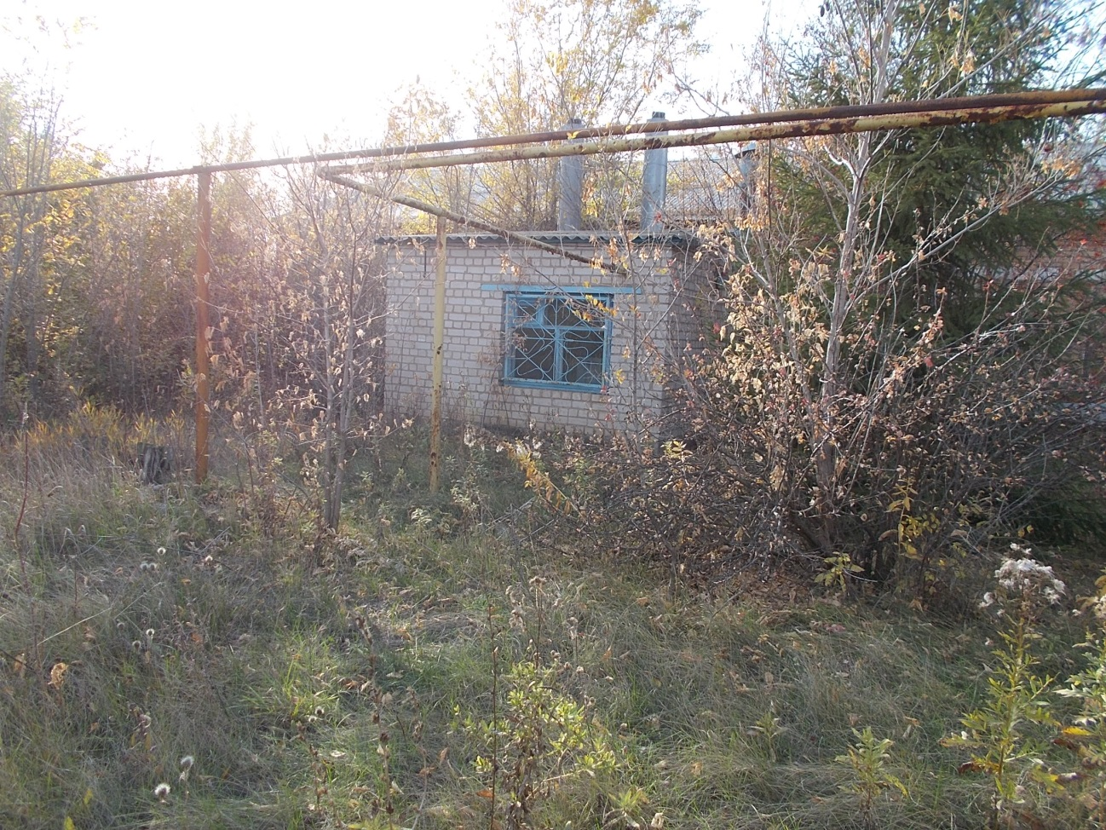
Общий вид
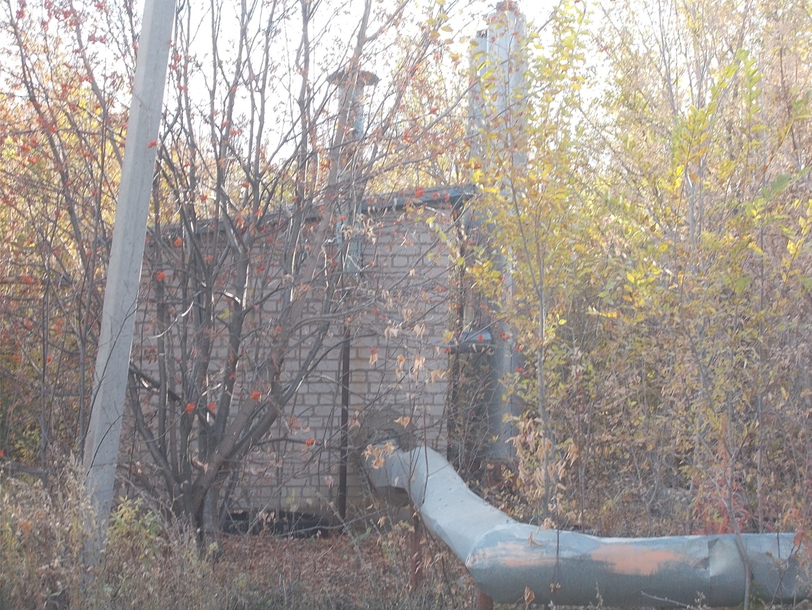
Общий вид

